附件3
国际传播参评作品推荐表
 | 作品标题 |  | Special journey for 'C. Ronaldo of Yushu' and his 39 friends（玉树少年的北京旅行日记） |  |  |  |  |  | 体 裁 |  | 新闻纪录片
 | 作 者  （主创人员） |  | 集体（俞岚、曾鼐、吕慧乾、程宇、徐朋朋、陈奇峰、宋哲、李硕行、王世博、刘超、董语飞） |  |  |  |  |  | 编 辑 |  | 集体（吴庆才、齐彬、王玉平、马学玲、金跃、王阳昊、袁楚凝、李佳励、让宝奎、迟瀚宇、吴辛茹、张东方、莫红娥、孟湘君）
 | 原创单位 |  | 中国新闻社 |  |  |  |  |  | 发布端/账号/媒体名称 |  | 中国新闻网
 | 字数/时长 |  | 6分20秒 |  |  |  |  |  |  |  | 语种 |  |  | 英文
 | 刊播版面(名称和版次) |  | 中国新闻网 |  | 刊播日期 |  |  | 2023年6月10日 |  |  |  |  |  |  | 刊播  周期 |  | 仅专栏作品  填报。
 | 新媒体作品填报网址 |  | http://www.ecns.cn/video/2023-06-10/detail-ihcqaaxr3595699.shtml
 | ︵  作采  品编  简过  介程  ︶ |  | 习近平总书记曾强调，“民族团结是我国各族人民的生命线，中华民族共同体意识是民族团结之本。”《Special journey for 'C. Ronaldo of Yushu' and his 39 friends（玉树少年的北京旅行日记）》以第一视角，既展现藏族孩子的足球圆梦之旅，也记录京、藏青少年共同成长、携手追梦的感人故事，在国内外引发热烈反响。  该片以“高原足球少年登上新工体”为叙事主线，蕴含少年追梦、爱国主义、民族团结等主题。采访拍摄历时近半个月，深度融入藏族少年生活，摄制团队前往青海、北京等多地取景，记录2023年“六一”前后40名玉树福利院藏族孩子来到北京圆“足球梦”的故事，挖掘出大量生动细节，真实展现藏族福利院儿童健康的成长环境，反映地方政府和社会民间对藏族青少年、福利机构的支持。  该片以两名玉树少年文毛和阿斌的视角切入，以日记形式由点及面展开，记录西藏少年第一次走进专业球场、第一次走进故宫、“打卡”鸟巢等现代中国地标、与北京青少年共同联欢等场景。此行结束后，藏族少年也有了新的目标和梦想。
 | 国  际  传  播  效  果 |  | 《Special journey for 'C. Ronaldo of Yushu' and his 39 friends（玉树少年的北京旅行日记）》叙事自然、情感真挚，获境外超300家主流媒体刊发转载，包括美国福克斯电视台、英国每日邮报、雅虎等国际知名媒体平台刊发转载350余次，全平台总传播量超45亿次。该片传播覆盖亚洲、欧洲、非洲、美洲和大洋洲五大洲；其中，美国、英国、澳大利亚、新西兰、新加坡、韩国、柬埔寨、印度、印尼、泰国、老挝、马来西亚、巴基斯坦、菲律宾、越南、肯尼亚、尼日利亚、约旦、沙特、阿联酋、科威特等国媒体均对此进行了报道。此外，该片还被菲律宾商报等50余家海外华文媒体采用。  在微博平台上，“玉树小朋友的人生第一次”“中超球童是玉树藏族小朋友”等16个话题登上热搜；在抖音、快手等平台上，“高原少年六一圆梦之旅”“中超赛闪耀着他们的名字”等十余个话题登上热榜。有网友留言称“这是种下一颗种子，等待发芽”。
 |  | ︵  初推  评荐  评理  语由  ︶ | 《Special journey for 'C. Ronaldo of Yushu' and his 39 friends（玉树少年的北京旅行日记）》整合了儿童、足球、梦想、公益等海外关切的传播元素，既全景记录玉树少年的圆梦之旅，也向海外展示中国民族地区经济社会发展成就，阐释“以人民为中心”的中国发展理念和人权理念，主动设置议题，打破西方舆论攻势和话语陷阱。  该片积极探索以视频语言进行国际传播的叙事表达，通过多语种传播、多点位投送，转载刊发辐射五大洲。英文版纪录片，叙事契合国际传播规律，以儿童和公益为主线，客观呈现中国少数民族地区的现状以及西藏儿童福利事业的健康发展，是讲好中国故事，扩大海外传播声量的优秀范例。同意推荐。  签名：（盖单位公章）  2024年 月 日
 |  | 联系人 |  | 邮箱 |  |  |  |  |  |  |  | 手机
 |  | 地址 |  |  |  |  |  |  |  |  |  | 邮编
 |  | 以下仅自荐、他荐参评作品填写
 |  | 自荐作品所获  奖项名称 | 省部级或中央主要新闻单位年度二等奖及以上新闻作品奖项
 |  | 推荐人姓名 |  |  |  | 单位及职称 |  |  |  |  |  |  | 电话
 |  | 推荐人姓名 |  |  |  | 单位及职称 |  |  |  |  |  |  | 电话
 |  | 联系人姓名 |  |  |  | 手机 |  |  |  |  |  |  | 电话
 |  | 推荐理由及  推荐人意见 | 推荐人（两名）签名： 自荐、他荐人签名：  （单位自荐、他荐的，由单位  负责人签名并加盖单位公章）  2024年 月 日 2024年 月 日
 |  | 审核单位意见 | 自荐、他荐人所在的省级记协、中央新闻单位、中国行业报协会等负责对作品政治方向、舆论导向、业务水平及报送材料审核把关并盖章确认。  （加盖单位公章）  2024年 月 日
此表可从中国记协网www.zgjx.cn下载。

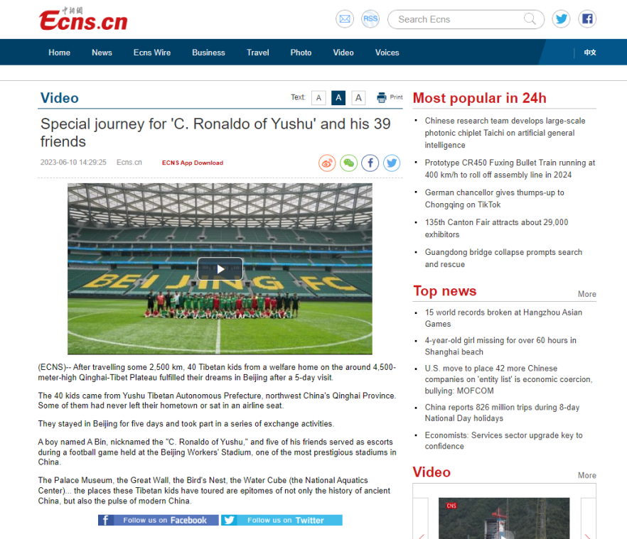
作品首屏截图

《Special journey for 'C. Ronaldo of Yushu' and his 39 friends（玉树少年的北京旅行日记）》同期声
【Live】Chenglai Wenmao
My name is Chenglai Wenmao. I am a seventh grader. I'm 14 years old. I like singing.
【Voice-over】Chenglai Wenmao
This is Yushu Tibetan Autonomous Prefecture, my hometown. Here we have beautiful snow-capped mountains, clear rivers, and vast grasslands. This is my friend. We call him “C. Ronaldo of Yushu.” He and his teammates play football every day on the Qinghai-Xizang Plateau, more than 4,000 meters above sea level.
【Voice-over】A Bin
My name is A Bin. I am 14 years old. I'm in fifth grade. My idol is Cristiano Ronaldo. I like his powerful long shots very much and his great skills of using both feet. I love playing football and my dream is to become a footballer. I want to play football in Beijing.
【Live】 Tashi delek
【Live】Chenglai Wenmao
I hope they can do their best
【Live】I am coming, Beijing.
【Subtitle】Teenagers from Snowy Qinghai-Xizang Plateau Fulfill Their Dreams in Beijing

From May 30 to June 3, 40 teenagers from a welfare home in Yushu Tibetan Autonomous Prefecture, Qinghai Province, were invited to visit Beijing for educational exchange activities through a charity program. The event was jointly hosted by China News Service, Yushu Tibetan Autonomous Prefecture People’s Government of Qinghai Province, Beijing Youth Aid Headquarters, organized by China News Network, and co-organized by CNS Charity.
【Voice-over】 Chenglai Wenmao
On May 30, we traveled by airplane for the first time.
We traveled to the capital of our country for the first time, too
Today, I left the grassland for the first time and had my first glimpse of the urban scenery. My dream will soon come true
【Live】 Cheers! I’m here in Beijing.
【Voice-over】 Chenglai Wenmao
On May 31, we visited the Palace Museum, the Bird’s Nest Stadium, and the Water Cube (the National Aquatics Center)
Our teacher told us that Beijing is the world's first dual Olympic city.
The buildings are very beautiful. Before, we could only see them on TV. My dream is to be an actress. If I can perform here in the future, it would be great.
[Voice-over] A Bin
On the evening of May 31, we watched a grand performance at the National Centre for the Performing Arts. The theme was “Growing up with Our Motherland.”
【Voice-over】Chenglai Wenmao
We used to dance on the grassland. Today they danced at the Grand Theater. These feelings are very different. The children performing on stage are around the same age as me. I hope that I can be like them and perform on such a big stage.
【Live】What will C. Ronaldo do after scoring?
【Voice-over】 A Bin
This was my first time playing football on a professional soccer pitch.
I started to play football when I was 7. I play in the forward position for my team. Today, I joined a match with my friends in Beijing. And I scored one goal. I am very excited. I have learned today that teamwork is crucial in football matches.
My coach called me “C. Ronaldo of Yushu” and said I have the talent. I hope that when I return, we can have larger fields, make more friends, and see a bigger world.
【Voice-over】Chenglai Wenmao
On the afternoon of June 1, we visited the former site of the National Mongolian and Tibetan school. Mr. Pan Yue gave us a history lesson. After viewing the exhibition, we enjoyed the China Ethnic Song and Dance Ensemble, who gave us excellent performances.
I was very happy. They were very enthusiastic.
Later, we will get dressed in our traditional costume and perform at China News Service. Yes.
【Voice-over】 Chenglai Wenmao
On the morning of June 2, we arrived at Minzu University of China.
A Bin recited the ancient poem “Army Life” related to our hometown.
【Voice-over】 Chenglai Wenmao
In the afternoon, we visited the China Ethnic Song and Dance Ensemble.
We were really happy to dance with our elder brothers and sisters here.
【Voice-over】 A Bin
On the evening of June 2, we watched a game of Chinese Football Association Super League. We served as escorts and entered with the players.
【Voice-over】 A Bin
We had so many new experiences today. I entered a real field for the first time, watched a match for the first time, and said hello to the player I like for the first time.
【Voice-over】A Bin
“One who has never been to the Great Wall is not a true man.”
【Voice-over】A Bin
On June 3, we climbed the Mutianyu Great Wall
【Live】Come on
【Live】Chenglai Wenmao
Everyone, this is the Great Wall
【Live】Yeah
【Voice-over】Chenglai Wenmao
On our way back, a rainbow suddenly appeared in the east. Our journey came to a happy end.
【Live】Chenglai Wenmao
I enjoyed many experiences and happiness in Beijing. I hope that I could return here again and enter an ideal university.
【Voice-over】A Bin
After returning to Yushu, I will study hard to enter a university in Beijing in future.

同期声中文译文
【同期】成来文毛
我叫成来文毛，是一名初一的学生，今年十四岁。我的爱好是唱歌。
【画外音】成来文毛
这是我的家乡青海玉树藏族自治州。这里有美丽的雪山、清澈的河流、辽阔的草原。这是我的朋友“玉树C罗”，他们每天都在海拔四千多米的青藏高原上踢球。
【画外音】阿斌
我叫阿斌。我今年十四岁，上五年级。我偶像是C罗。我喜欢C罗的大力抽射，还有左右脚都很厉害。我爱踢足球，我希望成为足球运动员，到北京踢球。
【现场】扎西德勒！
【同期】成来文毛
希望他们能够加油。
【现场】北京我来了，耶！
【字幕】5月30日至6月3日，由中国新闻社、青海省玉树藏族自治州人民政府、北京援青指挥部主办、中国新闻网承办、中新公益协办的“三江源·北京情·中国心——青海玉树藏族青少年北京行”公益活动组织了青海省玉树州儿童福利院的40名青少年来到首都北京进行体验式参访交流。
【画外音】成来文毛
5月30日，我们第一次坐飞机，第一次来到了祖国的首都。
【画外音】阿斌
今天我第一次离开草原，第一次看到车水马龙，马上就能实现梦想了。
【现场】红日升在东方，其大道满霞光。
【现场】茄子，我来了！
【画外音】成来文毛
5月31日，我们参观了故宫、鸟巢、水立方。老师说，北京是世界上第一座“双奥之城”。房子建得非常的好看，以前都只能在电视里看到。我的梦想是当一名演员，如果以后能在这里拍一场戏，那该多好啊。
【现场】吾国万疆以仁爱，千年不灭的信仰。
【画外音】阿斌
5月31日晚上，我们在国家大剧院观看了一场演出。它的主题叫“我和祖国一起成长”。
【同期】成来文毛
我们都是在草原上跳舞，但他们今天在大剧院跳舞，我感觉非常不一样。台上表演的小朋友都跟我差不多大，我希望我也能和他们一样，在那么大的舞台上表演。
【画外音】成来文毛
6月1日儿童节，我们第一次看到了天安门升国旗。我太高兴了，前一天晚上都没有睡好。
【画外音】阿斌
看完升旗后，我们来到工人体育场。
【现场】（C罗）进球之后怎么做？
【画外音】阿斌
这是我第一次在专业球场踢球。我7岁开始踢足球，在我的队伍里踢前锋。今天，我和北京的伙伴们踢了一场球赛，进了一球，很开心。我今天学习到了团队之间要配合。我的教练说我是“玉树C罗”。因为他说我有天分。我希望我回去以后建更大的场地，交更多的朋友，见更大的世界。
【画外音】成来文毛
6月1日下午，我们到了蒙藏学校旧址。潘叔叔给我们上了一堂历史课。看完展览，我们又观看了中央民族歌舞团的哥哥姐姐们给我们表演。
【同期】成来文毛
哥哥姐姐给我们带来的舞蹈很好看，我很开心。他们很热情。待会儿我们要穿着藏袍去中新社演出。期待。
【画外音】成来文毛
6月2日上午，我们来到中央民族大学。在这里，阿斌还给大家带来了一首我们家乡的诗。
【同期】阿斌
青海长云暗雪山，孤城遥望玉门关
黄沙百战穿金甲，不破楼兰终不还。
【画外音】成来文毛
下午我们走进了中央民族歌舞团，和哥哥姐姐们一起跳舞，真开心。
【现场】我与家连在一起，创造地球的奇迹。
【画外音】阿斌
6月2日晚上，我们观看了中超比赛。我们成为了球童，与球员叔叔一起进场了。
【同期】阿斌
我今天有太多的第一次。第一次进真正的球场，第一次看比赛，还有第一次跟我喜欢的球员打招呼。
【画外音】阿斌
不到长城非好汉。6月3日，我们登上了慕田峪长城。
【现场】加油！
【同期】成来文毛
给大家看一下长城有多长。
【现场】耶！
【画外音】成来文毛
返程的路上，北京的东方突然出现了一道彩虹。我们的这段旅程也就此画上了圆满的句号。
【同期】成来文毛
这次去北京我收获很多，也很开心，希望还能来北京，考上自己理想的大学。
【同期】阿斌
回到玉树，好好学习，考上北京。

境外落地情况
一、报道境外传播整体情况
《Special journey for 'C. Ronaldo of Yushu' and his 39 friends（玉树少年的北京旅行日记）》，获全球超300家主流媒体转载，其中包括美国福克斯电视台、泰晤士报、英国每日邮报、太阳报、雅虎等国际知名媒体，刊发转载共计350余次，总浏览量超45亿次。
二、报道在海外媒体落地截图（部分）
（1）The Associated Press美联社
URL:https://apnews.com/press-release/news-direct-corporation/beijing-children-china-news-direct-corporation-9d0f867ffd6f87bf694ee95a348e2de3
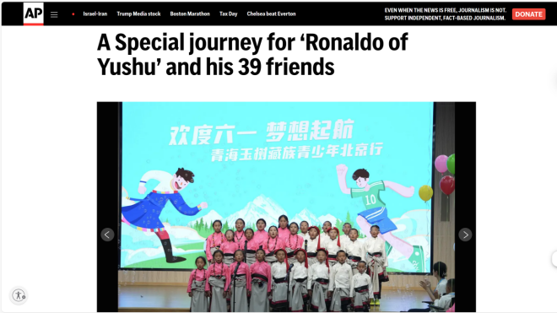
（2）The Times泰晤士报
URL:https://thetimes.com.au/news/news-from-asia/23238-a-special-journey-for-ronaldo-of-yushu-and-his-39-friends
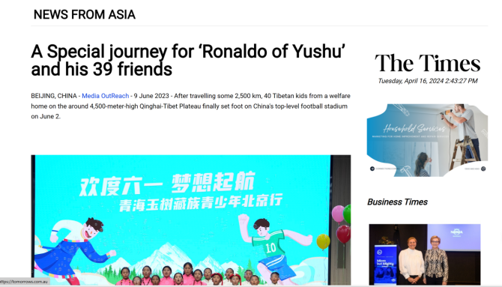
（3）Yahoo Finance雅虎财经
URL:https://finance.yahoo.com/news/special-journey-ronaldo-yushu-39-085457283.html
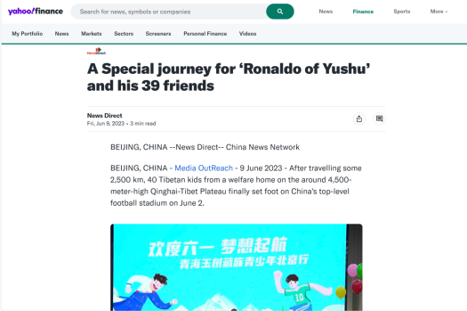
（4）The Sun太阳报
URL:https://thesun.net.au/business/news-from-asia/2753-a-special-journey-for-ronaldo-of-yushu-and-his-39-friends
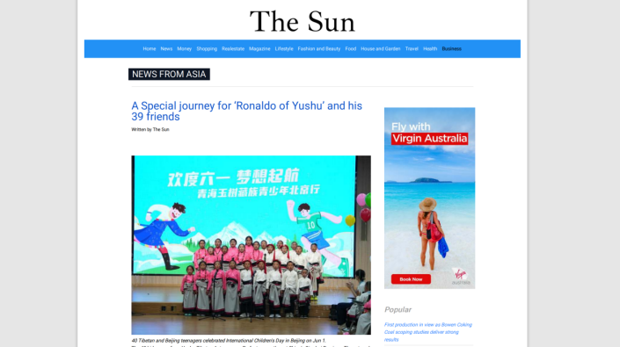
（5）Fox 47
URL:https://fox47.marketminute.com/article/newsdirect-2023-6-9-a-special-journey-for-ronaldo-of-yushu-and-his-39-friends
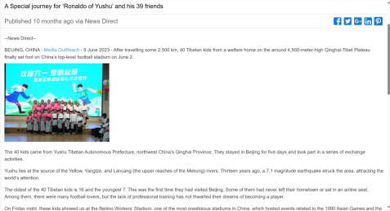
（6）Washington City Paper
URL:https://pr.washingtoncitypaper.com/article/A-Special-journey-for-Ronaldo-of-Yushu-and-his-39-friends?storyId=6482ef6a8da94700081a0033
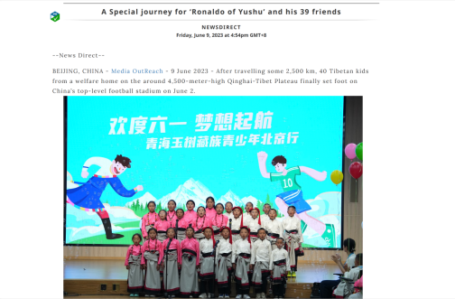
（7）Star Tribune
URL:https://markets.financialcontent.com/startribune/article/newsdirect-2023-6-9-a-special-journey-for-ronaldo-of-yushu-and-his-39-friends
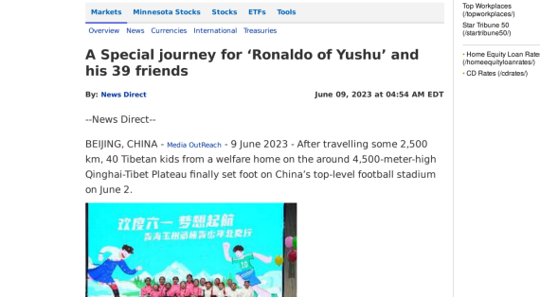
（8）News Daily
URL:https://www.newsdaily.com.au/news/news-from-asia/26335-a-special-journey-for-%E2%80%98ronaldo-of-yushu%E2%80%99-and-his-39-friends
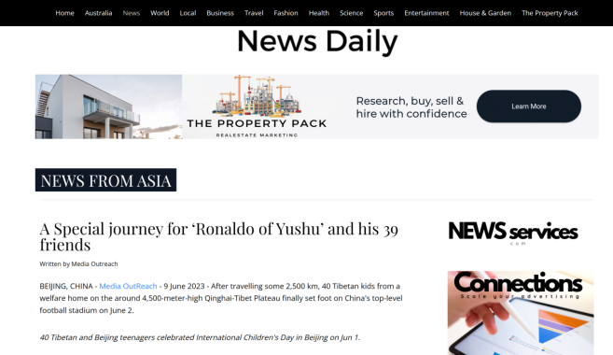
（9）Yahoo Finance Australia
URL:https://au.finance.yahoo.com/news/special-journey-ronaldo-yushu-39-084000435.html
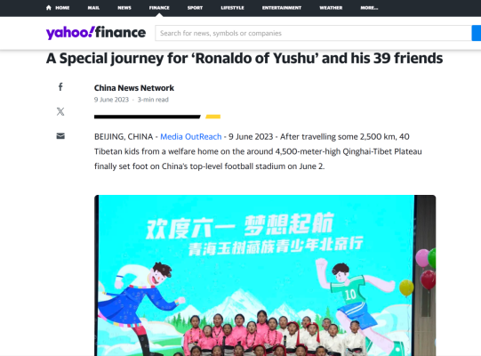
（10）Viet Nam News
URL:https://vietnamnews.vn/media-outreach/1549599/a-special-journey-for-ronaldo-of-yushu-and-his-39-friends.html
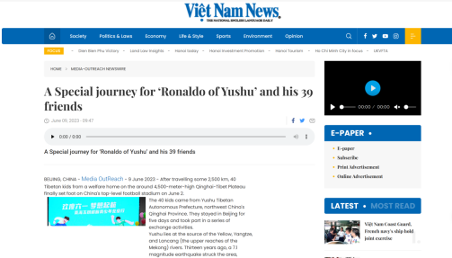
（11）IT News Africa
URL:https://www.itnewsafrica.com/media-outreach/?release_id=225655
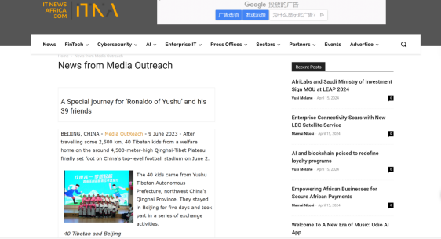
（12）Africa Business
URL:https://africabusiness.com/asia-news-media-outreach/?release_id=225655
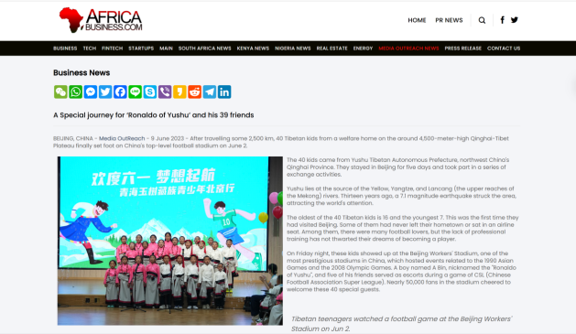
（13）Yahoo Finance UK
URL:https://uk.finance.yahoo.com/news/special-journey-ronaldo-yushu-39-084000435.html?guccounter=1
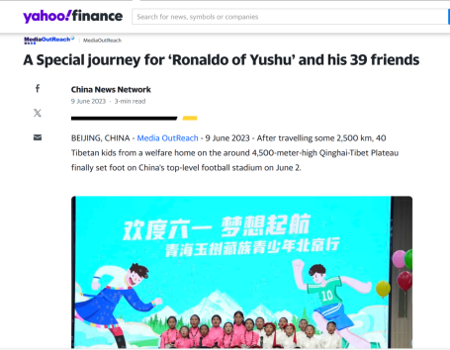

（14）Middle East North Africa Financial Network
URL:https://menafn.com/1106418125/A-Special-Journey-For-Ronaldo-Of-Yushu-And-His-39-Friends
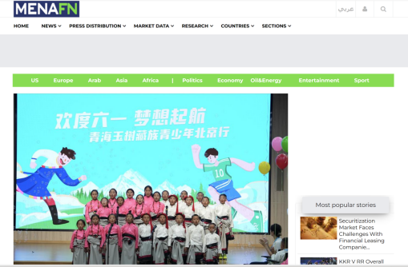
（15）Arabian Post
URL:https://thearabianpost.com/a-special-journey-for-ronaldo-of-yushu-and-his-39-friends
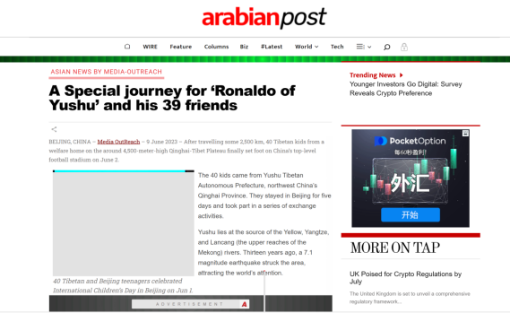
（16）Modern Australian
URL:https://www.modernaustralian.com/news/news-from-asia/28400-a-special-journey-for-ronaldo-of-yushu-and-his-39-friends
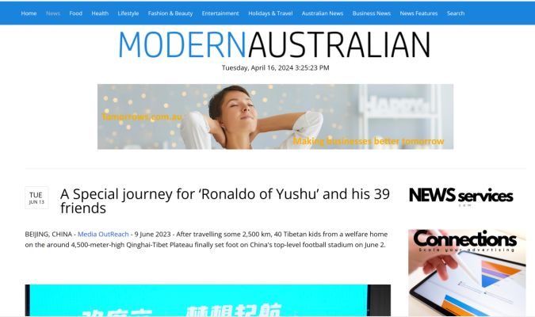
（17）B2B-Cambodia
URL:https://www.b2b-cambodia.com/news/media-outreach/?release_id=225655
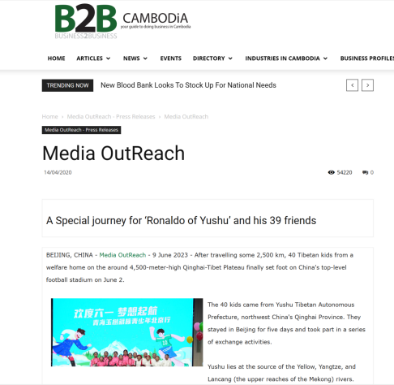
（18）The Hans India
URL:https://riaugreen.com/view/MediaOutReach/83575/-A-Special-journey-for--Ronaldo-of-Yushu--and-his-39-friends.html
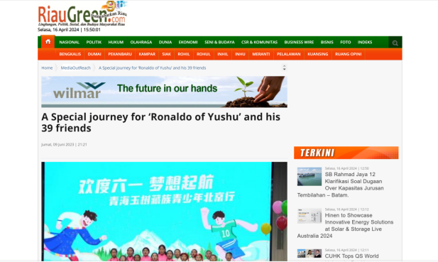
（19）Menit
URL:https://www.menit.co.id/media-outreach?release_id=22565
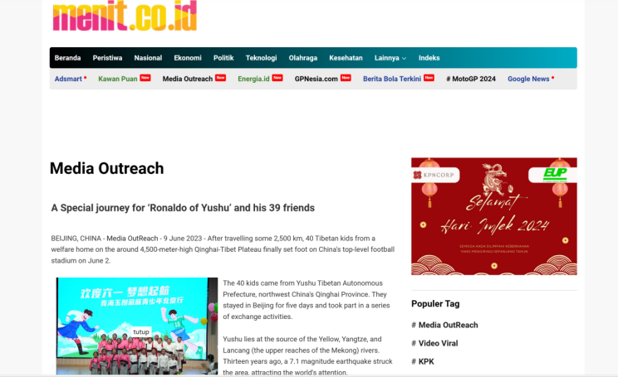
（20）The Laotian Times
URL:https://laotiantimes.com/2023/06/09/a-special-journey-for-ronaldo-of-yushu-and-his-39-friends
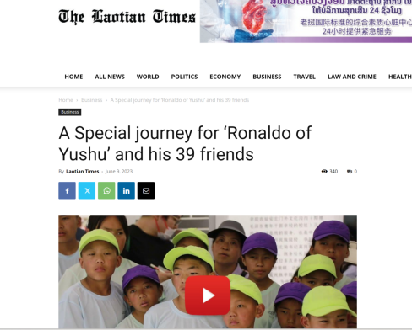
（21）News Patrolling
URL:https://newspatrolling.com/a-special-journey-for-ronaldo-of-yushu-and-his-39-friends
